主讲人介绍

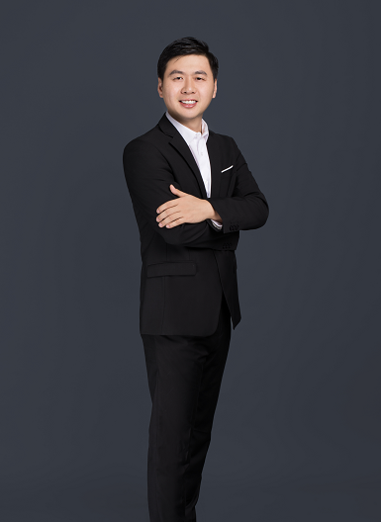
甘朝阳，中科创星科技投资投资副总裁，中关村技术经理人协会副秘书长，曾在中关村管委会负责中关村科技成果转化政策制定、体系设计、组织实施等工作，长期参与北京市成果转化工作，参与多个高校、研究所、医院的成果转化方案，并担任中国农业大学作价决策委员会委员、中核大赛创业导师等，主导投资了中科富海、中科睿芯等多个成果转化项目。

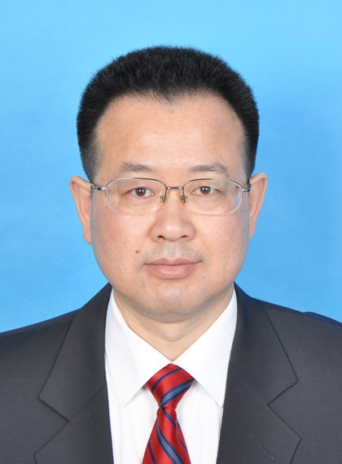
罗先觉，教授，博导，中国科学院大学知识产权学院教授，学校法律事务室主任，北京融理律师事务所律师；国家知识产权专家库首批入选专家（2012年）；中国法学会知识产权法学研究会、中国法学会经济法学研究会、中国科学技术法学研究会和中国知识产权研究会的理事；中科院知识产权法律咨询服务平台专家。

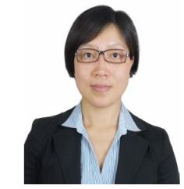
刘二艳，合伙人，专利代理师，曾在国家知识产权局专利局专利审查协作北京中心从事专利审查工作五年，积累了丰富的审查经验。2014年至今从事知识产权代理工作。
2014 年开始至今从事知识产权代理工作，负责与客户进行技术沟通，深入了解技术方案，确定发明点；负责各类专利的检索、分析与撰写工作，答复各种审查意见；专利审批程序的跟进，与客户进行及时、高效的沟通；帮助申请人发掘潜在专利，并确定最佳保护方案，帮助申请人有效地保护知识产权，增进创新。撰写领域涉及生物化学、农学、食品、高分子材料、化学工程等领域。

